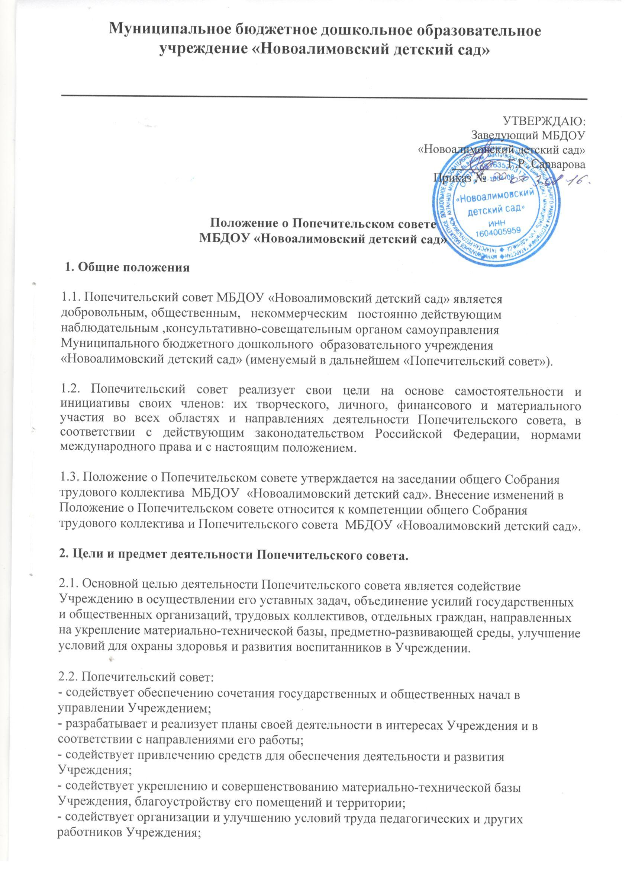

- определяет направления, формы, размеры и порядок использования средств Попечительского совета, в том числе на развитие материально-технической базы, предметно-развивающей среды;
- вносит на рассмотрение Совета педагогов Учреждения предложения об изменении и дополнении его Устава, в том числе по перечню образовательных и иных услуг, предоставляемых Учреждением в части оказания дополнительных платных образовательных услуг;
- рассматривает другие вопросы, отнесенные к компетенции Попечительского совета.
2.3. Финансовые средства и имущество, находящееся в распоряжении и пользовании Попечительского совета формируется за счет:
- вступительных, регулярных и единовременных, в том числе целевых, добровольных взносов его членов;
- добровольных денежных взносов как физических, так и юридических лиц;
- пожертвований, дарений, завещаний денежных средств и имущества физическими и юридическими лицами;
- иных поступлений, не запрещенных законодательством.
2.4. Попечительский совет вправе безвозмездно передавать МБДОУ «Новоалимовский детский сад» имущество, финансовые средства; безвозмездно производить для ДОУ работы и оказывать ему услуги в порядке осуществления целей своего создания.
2.5. Все доходы Попечительского совета направляются на достижение целей его создания и не подлежат распределению между членами Попечительского совета.
2.6. Средства Попечительского совета расходуются по сметам, согласованным с заведующей МБДОУ
2.7. Отчеты о хозяйственной и финансовой деятельности Попечительского совета, поступлением и расходованием средств ежегодно (в мае месяце) заслушиваются на общем собрании трудового коллектива .
3. Членство в Попечительском совете
3.1. В состав Попечительского совета могут входить представители государственных органов, органов местного самоуправления, выборных органов, организаций различных форм собственности, шефствующих организаций, родители (их законные представители) воспитанников, члены трудового коллектива Учреждения (как правило, руководитель) и иные лица, заинтересованные в совершенствовании деятельности и развитии Учреждения.
3.2. Предложения по персональному составу Попечительского совета могут вноситься администрацией МБДОУ «Новоалимовский детский сад» и (или) представителями общественности и другими заинтересованными лицами и организациями.
3.3. Первоначальный состав Попечительского совета утверждается на заседании общего Собрания на неограниченный срок простым большинством голосов . Попечительский совет возглавляется председателем, избираемым на первом заседании совета большинством голосов при открытом голосовании на 1 год. На первом заседании совета также назначается секретарь.
Число членов попечительского совета является произвольным и зависит от количества попечителей Учреждения. В число членов попечительского совета входит также заведующий Учреждением.
3.4. Членство в Попечительском совете прекращается:
- по собственному желанию члена Попечительского совета после того, как он письменно проинформировал Попечительский совет;
- в связи с исключением из Попечительского совета.
3.5. Вопрос об исключении из Попечительского совета рассматривается на заседании Попечительского совета. Решение принимается большинством голосов.
3.6. При выходе или исключении из членов Попечительского совета добровольные взносы и пожертвования не возвращаются.
3.7. Попечительский совет возглавляет Председатель, избираемый сроком не менее одного года на заседании попечительского совета, вправе в любое время переизбрать своего Председателя большинством голосов от общего числа членов Попечительского совета.
3.9. Члены Попечительского совета не вправе непосредственно вмешиваться в служебную деятельность персонала МБДОУ «Новоалимовский детский сад».
4. Организационная структура, руководящие органы Попечительского совета
4.1. Заседания попечительского совета правомочны при присутствии на них не менее 2/3 от числа всех членов совета. В случаях отсутствия заведующего Учреждением в заседании попечительского совета принимает участие лицо, заменяющее в данный момент заведующего Учреждением.
4.2. Решения попечительского совета по вопросам исключительной компетенции принимается путем открытого голосования большинством голосов (2/3 от числа присутствующих на заседании) членов совета. Решения по всем остальным вопросам принимается простым большинством голосов присутствующих на заседании членов совета. В случае равенства голосов «за» и «против» решающим является голос председательствующего
4.3. Решения попечительского совета оформляются протоколами, которые подписываются председателем и секретарем, ведущим протокол заседания.

5. Прекращение деятельности Попечительского совета
5.1. Деятельность Попечительского совета может быть прекращена:
- по инициативе Попечительского совета и (или) решению общего собрания;
- по инициативе органа самоуправления Учреждения, принявшего решение о его создании.
Положение разработано на основании Примерного положения «О Попечительском совете образовательного учреждения», утвержденного Постановлением Правительства РФ
№ 1379 от 10.12.1999г., приказа МО РТ «Об организации попечительской деятельности в учреждениях образования РТ»№ 1107/05 от 26.09.2005г.
Решение об утверждении Положения о Попечительском совете принято единогласно на Общем собрании трудового коллектива МБДОУ «Новоалимовский детский сад».
Протокол №



